SPŠ Strojní a Elektrotechnická v Českých Budějovicích, Dukelská 13
Provedl: Jakub Kákona | Datum měření: 24.10.2006 | Číslo úlohy: 1
Převzal: | Datum odevzdání: | Třída: E3A
Funkce a přesnost D/A převodu, přepočty mezi číselnými soustavami

Zadání:

Nastavení
- Časová základna na 20s
- Rozsahy 0 až 10V

Zadání
- Ověřte diskrétní vstup log. analyzátoru tak, že po přibližně 4s budete měnit hodnotu vstupu z log.selectoru. Vstupní hodnoty jsou 00h, 01h (LSB bit), 80h (MSB bit), 0FFh a dvě různé.
- Dále na log.sondě sledujte také jeho negovaný výstup (inverzní kód). Všechny hodnoty vyjádřete v binární, dekadické a hexadecimální soustavě (i pro negaci) a přiřaďte hodnotám v grafu
- Ověřte výstup generátoru hodnotami 00h, 01h, 80h, 0FFh a dalšími dvěma různými hodnotami
- Pro všechny výstupní kombinace změřte voltmetrem úroveň převodu při rozsahu 10V. Přiřadte hodnotám v grafu (hexa číslu bude odpovídat napětí a kolmá čára v grafu)
- Všechny hodnoty porovnejte s teoretickým výpočtem
- Stanovte přesnost převodu
- Navrhněte, kolikabitový převodník by splnil přesnost 0.05%

Cíl měření:
Naučit se pracovat s modelovou stavebnicí a zjistit přesnost převodu jejích D/A převodníků.

Teoretický rozbor:
Výstupní napětí převodníku se vypočítá podle následujícího vztahu:

U_{out} je výstupní napětí
U_{max} je maximální napětí, které je D/A převodník schopen vyrobit
n je počet bitů D/A převodníku
X je požadovaná binární hodnota přivedená na vstup převodníku.
Procentuální přesnost D/A převodníku spočítáme za předpokladu že náš voltmetr měří absolutně přesně podle vzorce:

kde U_{před} je předpokládaná hodnota napětí U_{skut} je naměřené napětí a N je chyba v %.
D/A převodník, který byl škálovatelný v požadovaném rozsahu napětí po 0,05% skocích budeme navrhovat tak, že nejdřív zjistíme, na kolik dílků potřebujeme rozsah rozdělit a z toho následně odvodíme počet bitů.

pro požadovanou velikost skoku tedy potřebujeme 2000 dílků. což je přibližně 2¹¹ = 2048 tudíž by tuto podmínku splnil libovolný 11bitový D/A převodník pokud by se nebraly v úvahu i ostatní rušivé vlivy, jako například externí elektromagnetické rušení, zvlnění napájení a tak dále.

Postup měření:
Při měření diskrétního vstupu zapojíme všechny moduly podle schématu, nastavíme ovládací software na pomalou časovou základnu, abychom stačili změnit vstupní hodnoty. Software spustíme a na logickém selektoru navolíme požadované hodnoty. Záznam pak uložíme.
Měření přesnosti D/A převodníku provedeme naopak tak, že zapojíme D/A převodník podle schématu, které je součástí stavebnice a v softwaru navolíme požadované výstupní hodnoty. K výstupu D/A převodníku připojíme voltmetr a spustíme software. Počkáme až se kurzor dostane k první námi navolené hodnotě a zapíšeme naměřené napětí na voltmetru. To samé uděláme i pro ostatní hodnoty.

Schema zapojení:

zapojení pro měření diskrétního vstupu:

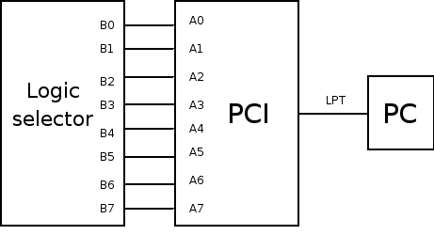

Schéma zapojení při měření přesnosti D/A převodníku:

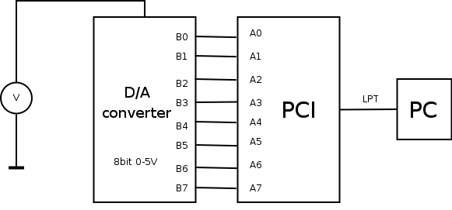
Použité přístroje:
- Počítač typu PC
- Multimetr
- D/A převodník
- a divná krabička s 8mi tlačítky, sedmisegmentovkou a názvem logický selektor.

Výpočty a tabulky:

Měření diskrétního vstupu:
Přímé |  |  |  | Negované
č.měření | Bin | dec | HEX | Bin | dec | HEX
1. | 00000010 | 2 | 0x02 | 11111101 | 125 | 0x7D
2. | 00001000 | 8 | 0x08 | 11110111 | 247 | 0xF7
3. | 10000000 | 128 | 0x80 | 01111111 | 127 | 0x7F
4. | 00000001 | 1 | 0x01 | 11111110 | 254 | 0xFE
5. | 00001000 | 8 | 0x08 | 11110111 | 247 | 0x7F

Měření přesnosti D/A převodníku:
příklad výpočtu předpokládaného napětí:
za n dosadíme 8 protože máme 8mi bitový převodník U_{max} budeme předpokládat 10V, protože uvažujeme ideální převodník, který dává výstupní napětí přesně v nastaveném rozsahu.
Za X zvolíme například požadovanou hodnotu číslo 3 takže 32

výpočet chyby pro naměřenou hodnotu č. 3 nemá smysl provádět, protože rozdíl předpokládané a naměřené hodnoty je v tomto případě nulový. Tudíž procentuální chyba je také 0. Zajímavé hodnoty by jsme ale mohli dostat v bodech 1. a 4.
výpočet procentuální chyby pro bod 1.

č měření | Bin | dec | HEX | předpokládané napětí [V] | Naměřené napětí [V] | Rozdíl [V] | chyba [%]
1. | 00000001 | 1 | 0x01 | 0,039 | 0,05 | 0,011 | 28,2
2. | 10000000 | 128 | 0x80 | 5 | 5,02 | 0,02 | 0,4
3. | 00100000 | 32 | 0x20 | 1,25 | 1,25 | 0 | 0
4. | 00010000 | 16 | 0x10 | 0,625 | 0,63 | 0,005 | 0,8
5. | 11111111 | 255 | 0xFF | 10 | 10 | 0 | 0

Grafy:
Graf hodnot nasnímaných z logického selektoru:
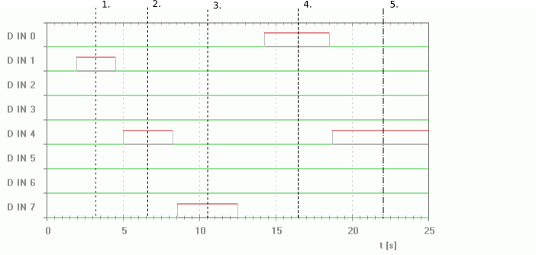
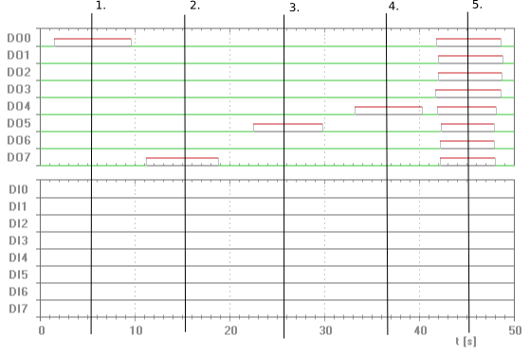
Graf logických hodnot určených k převodu D/A převodníkem:

Závěr:
Měření úlohy bylo docela zajímavé i když výsledek byl poměrně předpokládaný, největší změřená chyba je na nejnižší hodnotě výstupního napětí, kde byl také nejhorší poměr signál šum.
Nevím ale, jestli celá měřená úloha není poněkud zavádějící, protože když se měří chyba D/A převodníku tím to způsobem, tak se vlastně měří odchylka výstupní hodnoty od hodnoty, kterou by převodník teoreticky měl vystavit. Tato veličina je ale závislá především na přesnosti použitého měřícího přístroje a na kvalitě provedení samotného převodu. Nikoli na počtu bitů D/A převodníku, jak se zjevně předpokládá v závěru úlohy, když je vyžadováno spočítat, kolik stavů musí být možno nastavit na výstup D/A převodníku, aby bylo možné dosáhnout požadovaného rozlišení.

